Student: Klas:

Aftekenlijst Mediawijsheid I
Heeft de introductie gevolgd:
- Inlog PC, wachtwoord wijzigen
- Inlog email NP
- Inlog op NELO
- Inlog op LBS, wachtwoord wijzigen
- Inlog Noorderportal
- Inlog Onedrive
- Schoolpas gekoppeld aan printers

Weet welke informatie over school en opleiding in Nelo staat, en kan deze vinden.

Kan documenten scannen voor gebruik in portfolio
Heeft in MS Word de oefeningen gemaakt, (Automatische inhoudsopgave, werken met tabs, secties, paginanummering en grafieken).

Heeft een presentatie gemaakt met Powerpoint

Heeft een publicatie (poster en/of brochure) gemaakt in MS Publisher
Weet van het belang van:
- Gegevensbeheer
- Wachtwoorden
- Email-adressen

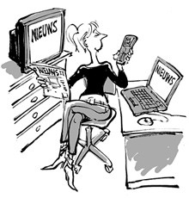

Datum:

Onderwijsondersteuner MW

